修改记录
2021年4月18日星期日
帮帮创意pc：
1、增加了帮帮创意VIP页面、机构入驻页面、机构入驻页面–查看更多机构；
2、修改了首页
首页增加了编辑推荐、今日栏目推荐、机构专区，和一些结构调整

更改文件：
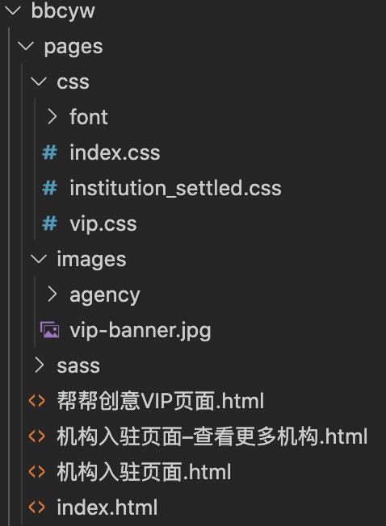
蜜蜂文库pc：
增加了蜜蜂文库VIP页面
更改文件：
